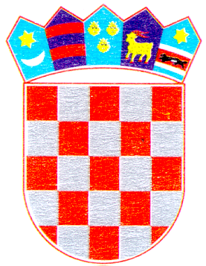 | REPUBLIKA HRVATSKA  VUKOVARSKO-SRIJEMSKA ŽUPANIJA  Općina Cerna | 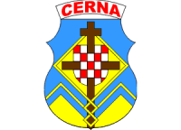
Javni natječaj za dodjelu poticaja za rješavanje stambenog zbrinjavanje na području
Općine Cerna u 2025. godini
IZJAVA
o korištenju osobnih podataka

kojom ja ________________________________, OIB: _______________________________,
s adresom prebivališta ________________________________________________________,
pod kaznenom i materijalnom odgovornošću izjavljujem i vlastoručnim potpisom potvrđujem da ovlašćujem Općinu Cerna da sukladno Zakonu o zaštiti osobnih podataka i drugim važećim propisima ima pravo iste obrađivati, provjeravati i čuvati ih, a u svrhu ostvarenja prava na financijsku pomoć sukladno Javnom natječaju za dodjelu bespovratnih sredstava za poticanje stambenog zbrinjavanja na području Općine Cerna u 2025. godini i Odluci o mjerama poticanja stambenog zbrinjavanja na području općine Cerna za 2025. godinu („Službeni vjesnik Vukovarsko-srijemske županije“ broj: 28/2024).
Ova Izjava služi kao prilog Zahtjevu za dodjelu bespovratnih sredstava prema Odluci o mjerama poticanja stambenog zbrinjavanja na području općine Cerna za 2025. godinu („Službeni vjesnik Vukovarsko-srijemske županije“ broj: 28/2024), a temeljem Javnog natječaja za dodjelu poticaja za rješavanje stambenog zbrinjavanje na području Općine Cerna u 2025. godinii u druge svrhe se ne može koristiti.

U Cerni, ____________________2025. godine

___________________________
(potpis podnositelja Zahtjeva)

